Évaluation
CLASSE : Première
VOIE : ☐ Générale ☒ Technologique ☐ Toutes voies (LV)
ENSEIGNEMENT : histoire-géographie
DURÉE DE L’ÉPREUVE : 2h
Niveaux visés (LV) : LVA LVB
Axes de programme : aéronautique, aérospatiale, Rotterdam
CALCULATRICE AUTORISÉE : ☐Oui ☒ Non
DICTIONNAIRE AUTORISÉ : ☐Oui ☒ Non

☐ Ce sujet contient des parties à rendre par le candidat avec sa copie. De ce fait, il ne peut être dupliqué et doit être imprimé pour chaque candidat afin d’assurer ensuite sa bonne numérisation.
☒ Ce sujet intègre des éléments en couleur. S’il est choisi par l’équipe pédagogique, il est nécessaire que chaque élève dispose d’une impression en couleur.
☐ Ce sujet contient des pièces jointes de type audio ou vidéo qu’il faudra télécharger et jouer le jour de l’épreuve.
Nombre total de pages : 7

Première partie : questions (sur 10 points)

1. Pour chacune des propositions suivantes répondez par vrai ou par faux : (reportez les réponses sur votre copie)

Une agglomération urbaine se caractérise par la continuité des espaces bâtis entre la ville centre et sa banlieue. | V | F
La ville-centre concentre la totalité des activités et fonctions de commandement d’une métropole. | V | F
Une périphérie est un espace délaissé par un centre urbain. | V | F

2. « Les métropoles sont inégalement attractives et n’exercent pas la même influence ». Justifiez cette affirmation.

3. Datez la fin de la Deuxième République.

4. Donnez deux exemples des transformations économiques et sociales de la France sous le Second Empire.

5. Justifiez l’affirmation suivante : « l'activité économique sous le Second Empire est liée au développement de l’industrie ».

Deuxième partie : analyse de document(s) (sur 10 points)

Le candidat choisit l’un des deux sujets.

Sujet d’étude : les espaces des industries aéronautique et aérospatiale européennes.

Document 1 : le premier fuselage de l’Airbus A350-1000 est sorti de d’usine d’Hambourg

Airbus a présenté, le 24 novembre, le premier fuselage qui équipera la version 1000 de son A350. Produit à Hambourg, cette partie de l’avion a été envoyée à Saint-Nazaire où l’avion sera préassemblé avant l’assemblage final prévu en début d’année prochaine. Cette nouvelle version permettra une hausse de la capacité, de l’autonomie et du confort du biréacteur long-courrier. […] Le premier fuselage, sorti de l’usine Premium Aerotec d’Hambourg en Allemagne, a été présenté le 24 novembre, puis envoyé à Saint-Nazaire, en France. Il rejoint ainsi le nez de l’avion, construit par Stelia Aerospace dans son usine de Méaulte en Picardie, afin de débuter le préassemblage. Ces deux parties formeront le fuselage avant de l’A350. Un tronçon qui sera livré par cargo Beluga à Toulouse. C’est sur la ligne de production de l’A350 XWB, la version 900 de l’appareil, qu’aura lieu l’assemblage final du biréacteur long-courrier d’Airbus, notamment avec les ailes fabriquées dans l’usine Airbus de Broughton en Angleterre. Cette étape devrait débuter à la fin du mois de février 2016. […] L’A350-1000 mesure près de 74 mètres, ce qui en fera le plus long appareil de la famille des avions de ligne gros porteur d’Airbus. Cette nouvelle version pourra embarquer 366 passagers, dans un niveau de confort revu à la hausse, sur des distances allant jusqu’à près de 15 000 kilomètres. La tendance actuelle s’oriente vers un aménagement des appareils suivant les demandes des compagnies aériennes, comme c’est le cas pour Singapore Airlines qui a commandé une version modifiée de l’A350-900. En accueillant moins de passagers, la taille des soutes a pu être réduite afin d’augmenter la capacité des réservoirs. La version A350-900 ULR de la compagnie singapourienne est capable de relier les États-Unis et notamment New-York sans escale.

Source : Pierre Monnier, « Le premier fuselage de l’Airbus A350-1000 est sorti de l’usine d’Hambourg », L’Usine nouvelle, 26/11/2015. https://www.usinenouvelle.com /article/le-premier-fuselage-de-l-airbus-a350-1000-est-sorti-de-l-usine-d-hambourg.N365234 [consulté en octobre 2019]

Document 2 : l’importance des industries aéronautiques et aérospatiales à Toulouse.
Toulouse est le site historique de l’industrie aéronautique et spatiale française avec le siège d’Airbus Group et un quart des employés européens dans le spatial.
- siège mondial d’Airbus Group : 27 000 employés à Toulouse
- 85 000 emplois dans 700 entreprises
- 25% de la recherche et développement (R&D) française en aéronautique et spatial (2 milliards d’euros investis par Airbus Aircraft par an)
- 635 avions livrés depuis Toulouse en 2015, 688 en 2016, 850 commandes fermes en 2017.
- étapes industrielles clés à Toulouse : design, assemblage final, test en vol
- deux sites principaux dédiés à l’aéronautique :
  - Saint-Martin-du-Touch : 1er site industriel français avec 650 ha et 40 000 personnes
  - Toulouse Aerospace : nouveau campus de recherche et développement dans l’aérospatial de 56 ha

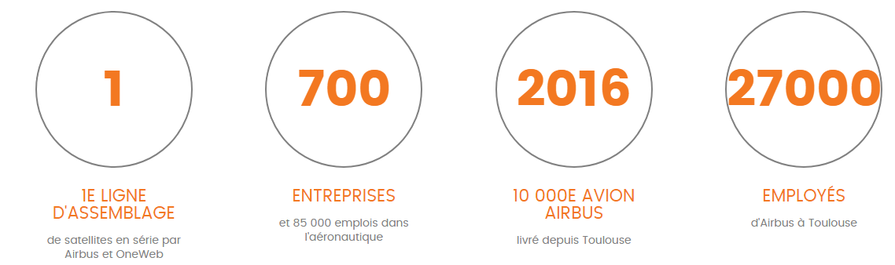

Source : https://www.pole-implantation.org/territoires-partenaires/s-implanter-a-toulouse-haute-garonne-31/filieres-secteurs-entreprises [consulté en octobre 2019]

Questions :

- Identifiez les différents acteurs impliqués dans la production de l’Airbus A350.
- Montrez que la conception de l’airbus A350 répond à des enjeux commerciaux internationaux.
- Identifiez les sites qui participent à la construction de l’Airbus A350.
- Montrez que les industries aéronautiques et aérospatiales s’organisent dans au sein d’une chaîne mondiale de valeur ajoutée.

Sujet d’étude : Rotterdam : un espace industrialo-portuaire européen de dimension internationale.

Document 1 : le port de Rotterdam, des activités diversifiées
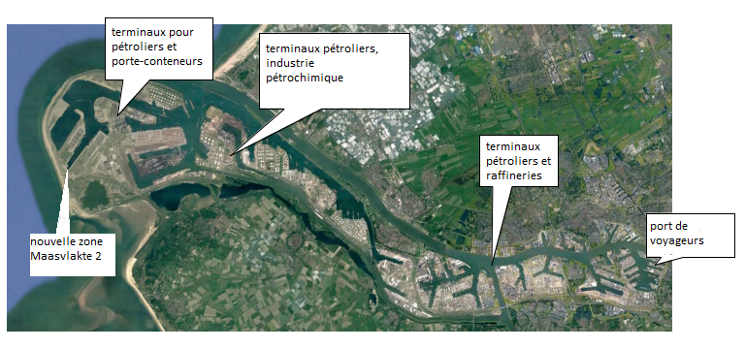
Source : d’après Google Earth.

Document 2 : le port de Rotterdam mise sur les produits agricoles
Le port néerlandais a prévu d'investir 60 millions d'euros pour la construction d'un pôle d'infrastructures destiné aux transbordements de denrées agricoles.
La croissance de la demande alimentaire mondiale est une aubaine pour Rotterdam, le premier port européen. Décidée à renforcer ses positions dans les échanges agricoles intercontinentaux, la société d'exploitation de la place portuaire néerlandaise annonce la construction d'un nouveau pôle consacré aux transbordements de produits issus de l'agriculture, l'horticulture et la pêche. Le chantier, qui devrait commencer en juillet, porte sur un investissement de 60 millions d'euros. Situé dans la nouvelle zone portuaire Maasvlakte 2 bâtie en pleine mer, ce « food hub »(*) s'étendra sur 60 hectares, dont 45 seront réservés aux entreprises agroalimentaires. Il sera opérationnel fin 2020. Le port indique avoir entamé des discussions avec des groupes intéressés. Une filiale de Coca-Cola a déjà signé un contrat de concession. « Notre objectif vise à accueillir la croissance de nos clients de l'agroalimentaire. Ce site industriel va être construit pour offrir des équipements les plus performants aux entreprises de ce secteur », affirme le directeur de la société d'exploitation du port de Rotterdam, Emile Hoogsteden, chargé des trafics de conteneurs et de marchandises conventionnelles […] L'investissement pourrait permettre au premier port maritime européen de distancer ses concurrents sur le terrain de l'agroalimentaire. En position de leader, Rotterdam a transbordé quelque 16 millions de tonnes de marchandises agricoles l'an dernier. Le port bénéficie de la position de deuxième exportateur mondial des Pays-Bas pour ces denrées, derrière les États-Unis. L'an dernier, les exportations néerlandaises de produits agricoles ont porté sur quelque 90,3 milliards d'euros. La Chine est le premier pays acheteur.

(*) Food hub (plateforme alimentaire) : plateforme logistique destinée au stockage, à la transformation et à la distribution des produits alimentaires.

Source : Didier Burg, « Le port de Rotterdam mise sur les produits agricoles ». Les Echos. 3 juin 2019.https://www.lesechos.fr/industrie-services/tourisme-transport/le-port-de-rotterdam-veut-asseoir-sa-position-de-force-comme-plate-forme-mondiale-des-produits-agricoles-1025976 [consulté en octobre 2019]

Questions :

- Identifiez des éléments montrant la diversité des activités du port de Rotterdam.
- Vers où et comment s’étend le port de Rotterdam ?
- Montrez que le port de Rotterdam souhaite développer ses activités de transport de produits agricoles et de denrées alimentaires.
- Montrez que l’exemple du port de Rotterdam illustre la mondialisation des transports maritimes.

